Tvyal Newsletter

Aghasi Tavadyan

2024-03-15

***English summary below.***

Հարգելի գործընկեր,

Հուսով եմ լավ եք: Ներկայացնում եմ այս շաբաթվա վերլուծությունները և աշխատանքները.

## 🚜🌾📉 10 տարվա գյուղատնտեսության կոլափսը

### Գյուղատնտեսությունից սապառողական տնտեսության անցումը

Ընդհանուր առմամբ այս 10 տարում ՀՆԱ-ն ավելի քան կրկնապատկվել է՝ 2013-ին կազմելով 4.14 տրիլիոն դրամ, իսկ 2023-ին արդեն 8.68 տրլն դրամ: Նշենք, որ եթե հաշվի առնենք այս 10 տարիների կումուլատիվ գնաճը, ապա այս շրջանում իրական տնտեսական աճը կազմել է 55 տոկոս։ 10 տարի առաջ 2013 թվականին Հայաստանի ՀՆԱ-ի 20.3 տոկոսը ապահովում էր գյուղատնտեսությունը, որը կազմում էր 840 մլրդ դրամ, առևտուրը գտնվում էր երկրորդ տեղում՝ կազմելով ՀՆԱ-ի 13.2 տոկոսը, կամ 550 մլրդ դրամ:

2023 թվականին պատկերը հակառակն է «Մեծածախ և մանրածախ առևտուր, ավտոմեքենաների և մոտոցիկլների նորոգումը» արդեն գտնվում է առաջին տեղում` ապահովելով ՀՆԱ-ի 13.9 տոկոսը (1 210 մլրդ դրամ), իսկ գյուղատնտեսությունը այս 10 տարվա մեջ 20.3 տոկոս բաժնեմասից իջել է 9.2 տոկոսի (800 մլրդ դրամ):

Հուշագրավ է, որ այս 10 տարվա մեջ ՀՆԱ-ն աճել է ավելի քան 2 անգամ, իսկ գյուղատնտեսությունը գրեթե աճ չի արձանագրել աճելով չնչին 5 տոկոսով: Արդյունաբերությունը այս 10 տարվա մեջ աճել է 2.5 անգամ: Գյուղատնտեսությունը արդեն գտնվում է 3-րդ տեղում արդյունաբերությունից և մեծածախ ու մանրածախ առևտրից հետո: Փաստացի գյուղատնտեսության ծավալը կրճատվել է 5 տոկոսով, իսկ եթե հաշվի առնենք նաև գնաճը, ապա գյուղատնտեսության 10 տարվա իրական կրճատումը կազմել է 30 տոկոս։

Դիտարկենք նաև շինարարություն ոլորտը։ Շինարարարությունը 2013-ին կազմում էր 480 մլրդ դրամ կամ ՀՆԱ-ի 11.5-ը իսկ 2023-ին 650 մլրդ դրամ, սակայն տեսակարարա կշիռը իջել է 7.5 տոկոս։ Եթե հաշվի առնենք գնաճը ապա այս ոլորտում իրական աճը գրեթե զրոյական է։ Անշարժ գույքի հետ կապված գործունեության (L) իրական աճը կազմել է 55 տոկոս:

**Գծապատկեր 1.** ՀՆԱ մեջ ապրանքների և ծառայությունների թողարկումն փոփոխությունը

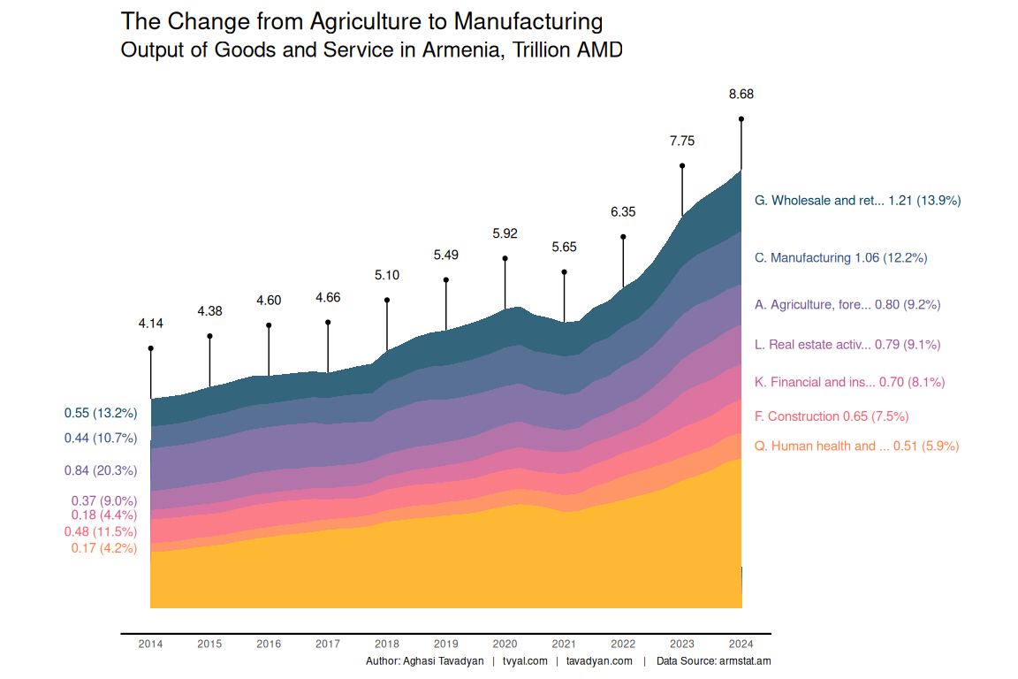

Գյուղատնտեսությունը վերջին 4 տարիների ընթացքում ունի բացասական աճ և բացասապես է նպաստում տնտեսական աճին։

Դիտարկենք թե ապրանքների և ծառայությունների թողարկման որ ճյուղերն են ունեցել ամենազգալի աճը այս 10 տարիների ընթացքում:

Ինչպես երևում է միակ ճյուղը, որը կրճատվել է այս 10 տարիների ընթացքում, դա գյուղատնտեսությունն է: Եթե հաշվի առնենք նաև գնաճը, ապա աճի տենդենցը բացասական է եղել: Փաստացի գրեթե բոլոր ճյուղերը գրանցել են 2 և ավելի անգամ աճ, բացի գյուղատնտեսությունից:

**Գծապատկեր 2.** 2013-ից մինչ 2023 ՀՆԱ կառուցվածքի աճի համեմատություն

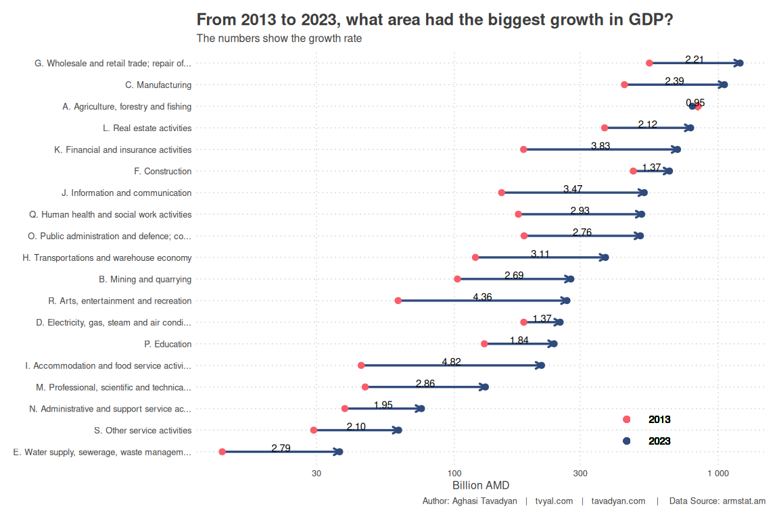

Ամենամեծ աճը գրանցել է (I) Կացության և հանրային սննդի կազմակերպման և (R) Մշակույթի, զվարճությունների և հանգիստի ոլորտները, որոնք այս 10 տարիների ընթացքում աճել են համապատասխանաբար ավելի քան 4.8 և 4.3 անգամ: Սա առաջին հերթին խոսում է Հայաստանում տուրիզմի զարգացման վերաբերյալ:

Ֆինանսական և ապահովագրական գործունեությունը աճել է ավելի քան 3.8 անգամ

**Գծապատկեր 3.** Որ հիմնական ճյուղերն են ապահովվել ամենամեծ տնտեսական աճը 2018 թվականից ի վեր

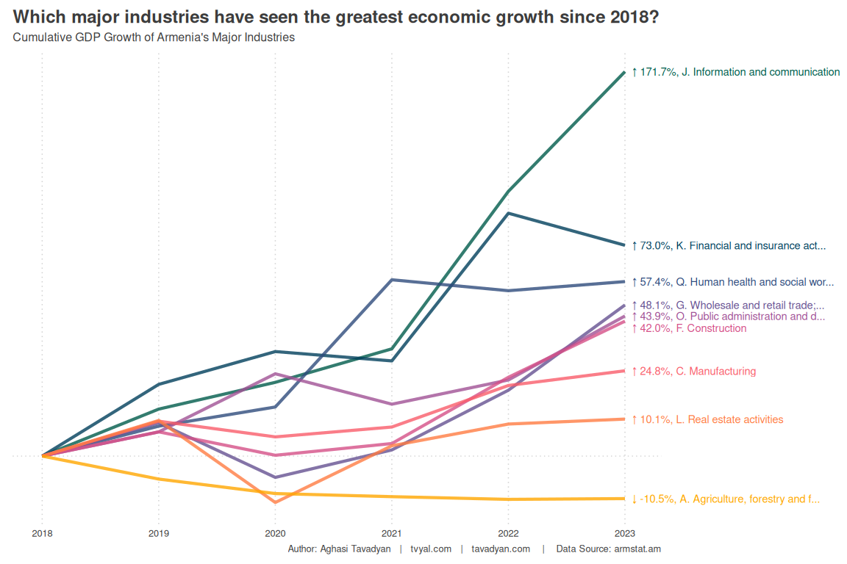

Կարդացեք թե որ ճյուղերն են նպաստում տնտեսական աճին․

[🇦🇲📊🏗️ Հայաստանի 2023թ․ 8.7% տնտեսական աճի հիմնական պատճառները](https://www.tvyal.com/newsletter/2024/2024_03_09)։

## 7 տոկոս տնտեսական աճի վտանգները

Կայուն և երկարաժամկետ բարձր տնտեսական աճը պահանջում է որակական փոփոխություններ տնտեսությունում, մասնավորապես՝ արտադրական հզորությունների ընդլայնմում, որը և ապահովվում է կայուն ավելացված արժեքի ավելացում: 2022 և 2023 թվականների բարձր տնտեսակն աճը հիմնականում ապահովել են առևտուրը, ասյինքն սպառումը և շինարարությունը, որոնք չեն ապահովում երկարաժամկետ ավելացած արժեքի ստեղծում։

Հիշեցնենք, որ 2002-ից 2007 ընկած ժամանակատվածում երկնիշ տնտեսական աճը նույնպես հիմնականում պայմանավորված էր շինարարության և սպառման աճով։ Հավանականություն կա, որ կկրկնվի 2002 -2008 ժամանակահատվածում ընկած ֆենոմենը։ Այդ ընթացքում ԱՄՆ Ֆեդերալ ռեզերվը իջեցրեց իր տոկոսադրույքը և բավականին մեծ քանակությամբ ֆինանասական միջոցներ հայտնվեցին համաշխարհային շուկայում, որոնք մուլտիպլիկատիվ էֆֆեկտներով ներգործեցին զարգացող պետություններ՝ այդ թվում նաև Հայաստան։ Այդ ժամանակահատվածում առկա էր ավելի քան 10 տոկոս տնտեսական աճ՝ հիմնականում պայմանավորված արտաքին գործոններով։ Այդ թվականների աճի փոքր հատվածն էր պյամանավորված ներքին արտադրողականությամբ։ Ֆինանսական ներհոսքի դադարեցումը և 2008 թվականի ֆինանսական ճգնաժամը հանգեցրեցին շինարարության կոլափսին և բավականին մեծ քանակությամբ Հյուսիսային պողոտայում գտնվող դատարկ բնակարաններին։

Հայաստնի միջին տնտեսական աճը վերջին 10 տարիների ընթացքում կազմել է 4.5 տոկոս։ Ցանկացած համկարգում, եթե առկա չեն կառուցվածքային, որոկական փոփոխություններ, ապա համակարգը ձգտում է վերադառնալ երկարաժամկետ միջին ցուցանիշին։

Նշենք, որ 2024 թվականի բյուջեի ծրագրում կառավարությունը նախատեսում է 7 տոկոս տնտեսական աճ։ Այս թիրախից ցանկացած շեղումը, ասենք ակնկալվող 7 տոկոս տնտեսական աճի փոխարեն ավելի իրատեսական 4 տոկոս տնտեսական աճի ապահովումը, կարող է հանգեցնել մոտ 80 մլրդ դրամ կամ 3 տոկոս ավելի ցածր բյուջետային եկամուտների , քան նախատեսված է բյուջեում։ Իհարկե շուրջ 155,9 մլրդ դրամի չափով պահուստային ֆոնդը կարող է մեղմել բացասական ազդեցությունը, թեև սա նաև վտանգավոր է պետական պարտքի աճով։ Սա նաև կարող է որոշակի խնդիրներ առաջացնել կառավարության վարկողունակության տեսանկյունից։

2022-2023 թվականների տնտեսական աճը ևս պայմանավորված է հիմնականում արտաքին գործոններով։ 2002-2008 թվականների իրավիճակը կարող է կրկնվել, քանի որ այս աճը ձևավորվել է ֆինանսական միջոցների ներհոսքով, և որպես հետևանք սպառման աճով, ֆինանսական միջոցների ներհոսքը հիմնականում խթանել է շինարարությունը։ Նշենք, որ 2023 թվականի ընթացքում արդեն իսկ նկատվում է ֆինանսական ներհոսքի կրճատում և ֆինանսական միջոցների արտահոսքի 55 տոկոս աճ:

Կարդացեք Հայաստանից 2023 թվականի կապիտալի արտահոսքի վերլուծությունը․

[💸🔚🏦 Կապիտալի արտահոսք](https://www.tvyal.com/newsletter/2024/2024_03_01)

## ԶԼՄ հաղորդագրություններ

[Դիտեք Նվեր Մնացականյանին տված իմ վերջին հարցազրույցը, որտեղ խոսում եմ 2024 թվականի տնտեսական մարտահրավերների մասին։](https://www.youtube.com/watch?v=4ZI-fFFxr7k)

Հարցազրույցում շոշափվել են հետևյալ թեմաները։

* Երևանը Մոսկվայից ավելի թանկ էր 2023 թվականի ամռանը
* Վերաբնակվողները լքում են Հայաստանը
* Շինարարական բում Հայաստանում՝ կառավարությունը կրկնում է Քոչարյանի սխալները
* Ի՞նչ առավելություններ կտա Եվրոպական ուղին Հայաստանի տնտեսության համար

## English Summary

### 🚜🌾📉️ 10 years of agricultural collapse

**Transition from agriculture to consumption economy**

Over the past decade, Armenia has experienced significant shifts in its economic landscape, marked by a notable decline in the agricultural sector. While the country’s GDP has more than doubled in this period, reaching 8.68 trillion drams in 2023, agriculture’s contribution to the economy has dwindled from 20.3 percent to 9.2 percent. Despite overall economic growth, agriculture has seen minimal expansion, registering a mere 5 percent growth, while other sectors like industry and wholesale/retail trade have flourished, surpassing agriculture in contribution to GDP. Notably, the construction sector, although seeing nominal growth, has experienced a decrease in its share of GDP, highlighting a shift away from traditional economic pillars.

**The dangers of 7 percent economic growth**

Concerns arise regarding the sustainability of Armenia’s recent economic growth, particularly given its reliance on sectors like trade and construction, which may not generate long-term added value. Similar periods of rapid growth in the past, such as from 2002 to 2008, were largely driven by external factors and consumption, leading to vulnerabilities when financial inflows ceased. The current economic growth, mainly attributed to external factors, raises fears of a repeat scenario, potentially resulting in economic instability. The government’s ambitious growth targets for 2024, coupled with potential risks associated with relying on external stimuli, underscore the need for structural and qualitative changes to ensure sustainable growth and mitigate financial risks.

Այս վերլուծությունը առկա է նաև [մեր կայքէջում](https://www.tvyal.com/newsletter/2024/2024_03_15), այս վերլուծության կոդը և տվյալները դրված են նաև [Github-ում](https://github.com/tavad/tvyal_newsletter)։

Եթե հնարավոր է, խնդրում եմ այս նյութը ուղարկել նաև այն մարդկանց, ում այն կարծում եք կարող է հետաքրքրել:

Սպասեք հաջորդ հաղորդագրությանը հաջորդ ուրբաթ օրը:

Հարգանքներով,  
Աղասի Թավադյան  
15.03.2024  
[tvyal.com](https://www.tvyal.com/)  
[tavadyan.com](https://www.tavadyan.com/)

[Was this email forwarded to you? Subscribe here.](https://www.tvyal.com/subscribe)

[Բաժանորդագրվեք](https://www.tvyal.com/subscribe)

**Ուշադրություն. Ձեր էլ.փոստը մեյլիսթի մեջ է, որի միջոցով ես կիսվում եմ շաբաթական նյութեր, որոնք հիմնականում ներկայացնում են Հայաստանի տնտեսությանը: Նյութերը ներառում են գծապատկերներ,** [**տվյալների բազաներ**](https://github.com/tavad/tvyal_newsletter)**, տեսանյութեր, հոդվածներ,** [**առցանց վահանակներ**](https://www.tvyal.com/projects)**, տնտեսական գործիքներ, կանխատեսումներ և հաշվետվություններ: Եթե ցանկանում եք չեղարկել բաժանորդագրությունը, խնդրում եմ տեղեկացրեք ինձ, և ես կհեռացնեմ ձեր էլ. փոստը ցուցակից: Գրեք նաև եթե ունեք մենկնաբանություններ:**

**Important! Your email is part of the mailing list where I share weekly materials primarily focused on the Armenian economy. These materials encompass charts,** [**databases**](https://github.com/tavad/tvyal_newsletter)**, videos, articles,** [**online dashboards**](https://www.tvyal.com/projects)**, economic tools, forecasts, and reports. If you wish to unsubscribe, please let me know, and I will remove your email from the list. Please share your comments as well․**